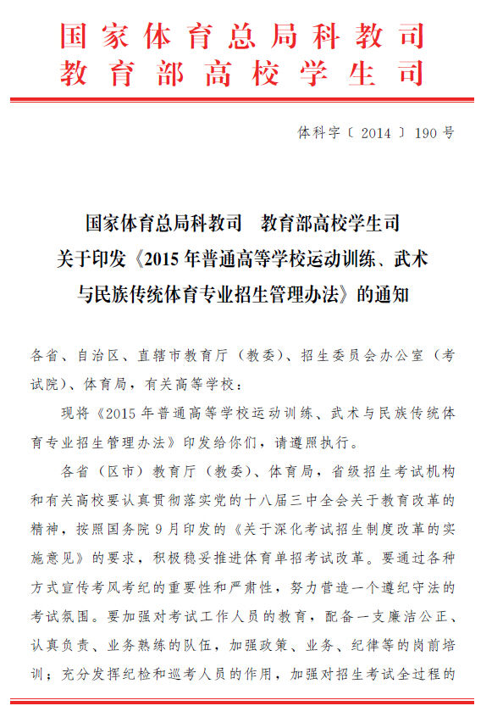
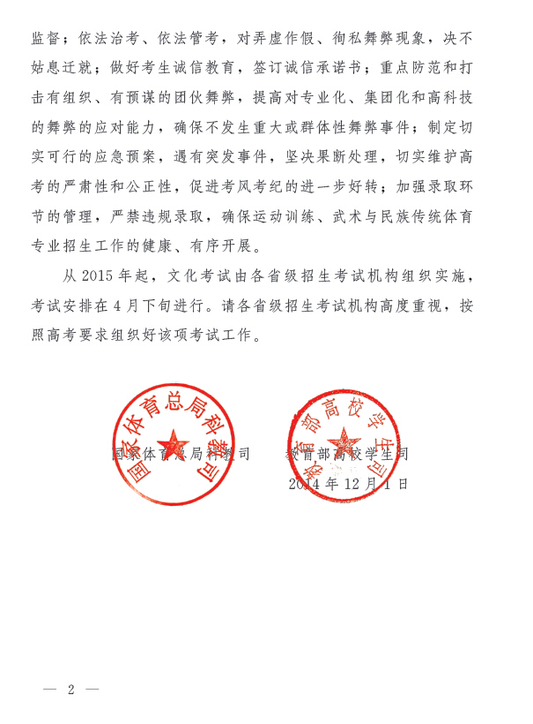附件:2015年普通高等学校运动训练、武术与民族传统体育专业招生管理办法
2015年普通高等学校运动训练、武术与民族传统体育专业招生管理办法

第一条 普通高等学校运动训练、武术与民族传统体育专业招生考试是普通高等学校招生工作的一部分。为做好2015年运动训练、武术与民族传统体育专业招生工作，选拔符合培养要求的考生，依照教育部普通高等学校招生工作的有关文件精神，制定本办法。
第二条 符合国家体育总局等六部委《关于进一步做好退役运动员就业安置工作的意见》（体人字〔2002〕411号）免试条件的运动员申请进入普通高等学校的运动训练、武术与民族传统体育专业学习的，必须按照国家体育总局有关文件要求履行优秀运动员免试进入高等学校学习的相关手续。

一、招生院校及项目

第三条 运动训练专业可按本办法进行招生的普通高等学校有：北京体育大学、上海体育学院、武汉体育学院、西安体育学院、成都体育学院、沈阳体育学院、首都体育学院、天津体育学院、河北体育学院、吉林体育学院、哈尔滨体育学院、南京体育学院、山东体育学院、广州体育学院、北京师范大学、河北师范大学、山西大学、中北大学、山西师范大学、内蒙古师范大学、内蒙古民族大学、辽宁师范大学、沈阳师范大学、大连大学、渤海大学、辽宁工程技术大学、吉林大学、东北师范大学、吉林师范大学、延边大学、北华大学、长春师范大学、哈尔滨师范大学、华东师范大学、苏州大学、江苏师范大学、浙江大学、宁波大学、绍兴文理学院、安徽师范大学、合肥师范学院、福建师范大学、集美大学、华东交通大学、南昌大学、江西师范大学、井冈山大学、赣南师范学院、宜春学院、中国海洋大学、山东理工大学、烟台大学、聊城大学、曲阜师范大学、河南大学、郑州大学、河南师范大学、洛阳师范学院、南阳师范学院、黄河科技学院、华中师范大学、江汉大学、中南大学、湖南大学、湖南师范大学、衡阳师范学院、华南理工大学、华南师范大学、深圳大学、嘉应学院、广西师范大学、海南师范大学、西南大学、重庆师范大学、西华师范大学、贵州师范大学、云南师范大学、陕西师范大学、陕西理工学院、西北师范大学、天水师范学院、青海师范大学、青海民族大学、宁夏大学、新疆师范大学、石河子大学等86所。
武术与民族传统体育专业可按本办法进行招生的普通高等学校有：北京体育大学、上海体育学院、武汉体育学院、西安体育学院、成都体育学院、沈阳体育学院、首都体育学院、天津体育学院、河北体育学院、吉林体育学院、哈尔滨体育学院、南京体育学院、山东体育学院、广州体育学院、天津师范大学、河北师范大学、山西师范大学、晋中学院、沈阳师范大学、东北师范大学、哈尔滨师范大学、苏州大学、扬州大学、江苏师范大学、浙江大学、杭州师范大学、阜阳师范学院、集美大学、江西师范大学、山东师范大学、鲁东大学、菏泽学院、河南大学、郑州大学、河南理工大学、洛阳师范学院、商丘师范学院、黄河科技学院、吉首大学、广西师范大学、海南师范大学、贵州师范大学、云南师范大学、西北师范大学、宁夏大学、青海师范大学、青海民族大学等47所。
上述普通高等学校在本办法中统称为招生院校。
第四条 运动训练专业所设项目为：田径、足球、篮球、排球、沙滩排球、乒乓球、羽毛球、网球、手球、垒球、棒球、曲棍球、游泳、跳水、花样游泳、水球、赛艇、皮划艇、帆船、帆板、体操、艺术体操、蹦床、技巧、举重、柔道、跆拳道、拳击、摔跤(古典、自由)、现代五项、铁人三项、自行车、马术、击剑、射击、射箭、高尔夫球、橄榄球、花样滑冰、速度滑冰、短道速滑、越野滑雪、高山滑雪、跳台滑雪、自由式滑雪、单板滑雪、冰球、冰壶、冬季两项、围棋、国际象棋、登山、滑水、摩托艇、蹼泳。
武术与民族传统体育专业所设项目为：武术套路、散打、中国式摔跤。

二、报名

第五条 符合以下条件的考生可按本办法报考运动训练、武术与民族传统体育专业：
1、符合2015年高考报名条件；
2、具备第四条所列项目之二级运动员（含）以上运动技术等级资格。
第六条 考生必须参加生源所在地省级招生考试机构组织的高考报名（具体按各省级招生考试机构要求执行）。
第七条 招生院校应当根据教育部有关规定和本办法，制订本校运动训练、武术与民族传统体育专业的招生简章。招生简章内容主要包括：高等学校全称、校址、层次、专业方向、办学类型、学习形式、招生人数及具体报考条件、考生身体健康状况要求、录取规则、学费标准、颁发学历证书的学校名称及证书种类，以及报名方式、专业考试时间、专业考试确认时间、地点、联系电话和其它有关事宜。
第八条 招生院校按本办法进行招生的招生简章须报当地教育行政主管部门进行审核，审核批准后报省级招生主管部门备案。各招生院校必须认真履行招生简章中所公布的录取规则和有关承诺。
第九条 考生依据各院校招生简章要求，统一在“中国运动员文化教育网”（www.ydyeducation.com）体育单招考试系统中进行考试报名，具体报名时间：
冬季项目报名时间2015年1月1日至1月15日；
其他项目报名时间2015年3月1日至3月15日。
第十条 报名考生运动技术等级以国家体育总局官方网站“运动员技术等级综合查询系统”截止2015年2月28日公示的数据信息为准。

三、考试

第十一条 运动训练、武术与民族传统体育专业的招生实行文化考试和体育专项考试相结合的办法。
第十二条 文化考试科目为语文、数学、政治、英语四科，各科试卷满分为150分，总分600分。
试卷由教育部考试中心组织命题印制；省级招生考试机构负责试卷接收，文化考试组织实施，并通过机要方式将考后试卷发送湖北省教育考试院评阅。考生均须参加户籍所在地省级招生考试机构组织的文化考试。
第十三条 2015年普通高等学校运动训练、武术与民族传统体育专业招生文化考试时间：
时间 | 上 午 | 下 午
时间 | 9：00⎯10：30 | 14：00⎯15：30
4月25日 | 语 文 | 数 学
4月26日 | 政 治 | 英 语
第十四条 体育专项考试满分100分，考试由招生院校负责组织实施,执行国家体育总局制定的《普通高等学校运动训练、武术与民族传统体育专业体育专项考试方法与评分标准》。各省级招生考试机构负责指导、监督本行政区域内相关院校按本办法招生的有关工作。
第十五条 2015年普通高等学校运动训练、武术与民族传统体育专业招生体育专项考试时间：
冬季项目考试时间1月15日至3月31日，其他项目4月1日至5月10日由招生院校自行安排。
第十六条 考生依据所获的运动等级项目进行体育专项考试，本办法第四条所列项目之间不得跨项，学校组织考试有困难的特殊项目，确需跨项调整的，报国家体育总局科教司审批后方可执行。

四、录取

第十七条 文化考试最低录取控制分数线由各招生院校根据当年招生计划及生源情况确定，报院校所在地省级招办备案。具备一级运动员等级资格的考生，其文化考试成绩可在原始分基础上增加30分；具备运动健将技术等级资格的考生，其文化考试成绩可在原始分基础上增加50分。
第十八条 在文化考试成绩达到最低录取控制分数线基础上，各招生院校根据考生的文化考试成绩（折合百分制）30％及体育专项考试成绩70％进行综合评价，按照项目择优录取。
第十九条 运动训练专业录取的新生（含免试），具备一级运动员（含）以上技术等级资格的人数须不低于该专业当年录取新生人数的15％；武术与民族传统体育专业录取的新生（含免试），具备一级运动员（含）以上技术等级资格的人数须不低于该专业当年录取新生人数的10％。
第二十条 招生院校按本办法招收运动训练、武术与民族传统体育专业学生的相关工作必须在5月31日前全部完成。
第二十一条 招生院校必须于6月5日前将拟录取考生的相关数据上传体育单招考试系统。各省级招生考试机构6月10日-6月20日完成体育单招考生备案并办理相关录取手续。
第二十二条 办理录取手续后，招生院校必须将《2015年运动训练、武术与民族传统体育专业录取新生名册》、招生计划、招生简章等有关材料按时报国家体育总局科教司核查备案。
第二十三条 参加普通高等学校招生全国统一考试的考生，如已被招生院校运动训练、武术与民族传统体育专业录取，则不再参加其他普通高等学校的录取。

五、信息公开

第二十四条国家体育总局、招生院校及有关省级招生考试机构按照《教育部关于进一步推进高校招生信息公开工作的通知》（教学函﹝2013﹞9号）要求，做好招生信息公开工作。招生院校要及时向社会公开招生章程、招生计划，公示考生资格及审核人员名单、体育专项考试项目和成绩及裁判员名单、录取程序和录取结果。有关信息在中国运动员文化教育网、招生院校及有关省级考试机构网站公示，至少公示10个工作日。
第二十五条招生院校要公布考生咨询和申诉渠道，及时受理考生来电、来信和来访，切实维护考生正当权益。重大违规事件及处理结果要及时对外公布。

六、其他

第二十六条 招生院校组织考试按照所在省（区、市）普通高等学校招生考试有关收费要求执行。
第二十七条 招生院校有下列情形之一的，将停止其下一年度招生资格：
（一）运动训练专业录取一级运动员（含）以上技术等级资格的学生人数低于该专业当年招生总数15％的；武术与民族传统体育专业招收一级运动员（含）以上技术等级资格的学生人数低于该专业当年招生总数10％的;
（二）擅自将其它项目纳入本办法进行招生的；
（三）擅自将按本办法录取的学生转入其他专业学习的；
（四）擅自扩大运动训练、武术与民族传统体育专业招生计划的；
（五）擅自招收未达到录取标准考生的；
（六）擅自招收专科生的；
（七）其他违反教育部相关招生规定，情节严重的。
第二十八条 招生院校在考生资格审查工作中违反规定审核的，将停止其按本办法招生资格。
第二十九条 向拟录取的考生（或已录取的学生）收取国家规定以外费用的，将取消其按本办法招生资格。
第三十条 考生弄虚作假，经查实，取消当年运动训练、武术与民族传统体育专业报考或录取资格，已入学者，取消其入学资格，并视情节轻重，依据《国家教育考试违规处理办法》（教育部33号令）进行处理，违反规定录取的学生，一律不予新生学籍电子注册。
第三十一条 招生院校工作人员在招生工作中徇私舞弊，弄虚作假等，一经查实，将依据教育部《普通高等学校招生违规处理办法》（教育部36号令）相关规定予以处理；构成犯罪的，将移送司法部门依法追究刑事责任。
第三十二条 本办法未涉及到的事项，按教育部有关文件执行。
第三十三条 本办法由国家体育总局科教司和教育部高校学生司负责解释。

